相交线与平行线单元测试题--7
一、填空题：

1、已知直线a、b 、c 在同一平面，若a // b ， b ⊥ c ，则a c
2、一个角与它的补角之差是 20°，则这个角的大小是
3、如图③，按角的位置关系填空：∠A 与∠1 是 ；∠A 与∠3 是 ； ∠2 与∠3 是

4、如图④，若∠1 + ∠2＝220□
，则∠3＝
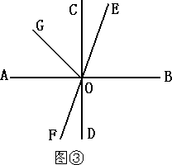
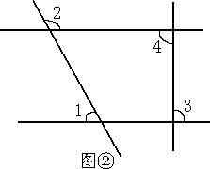
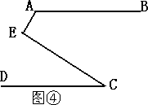
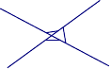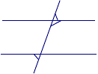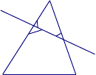c
a
1
3
2
1
a
3
2
b
A
1
2
3
C

B b
图③ 图④
图⑤
5、如图⑤，已知a // b ，若∠1 = 50□ ，则∠2 = ； 若∠3＝100□ ，
则∠2 =
6、如图②，∠1 = 82°，∠2 = 98°，∠3 = 80°，则∠4 = 度
7、如图③，直线 AB，CD，EF 相交于点O，AB⊥CD，OG 平分∠AOE，
∠FOD = 28°，则∠BOE = 度，∠AOG = 度
8、如图④，AB∥CD，∠BAE = 120°，∠DCE = 30°，则∠AEC = 度
9、把一张长方形纸条按图⑤那样折叠后，若得到∠AOB′= 70°，则∠
OGC =

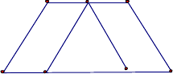
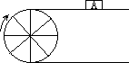
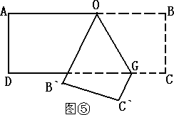 B
10、如图，当半径为 30cm 的转动轮转过 120
物体A 平移的距离为 cm

A E D

F G C
角时，传送带上的

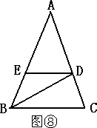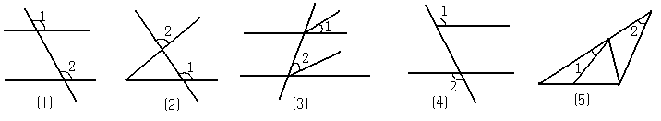11、如图，在四边形ABCD 中，AD∥BC，BC＞AD，∠B 与∠C 互余，
∥BC，那么图中的等腰三角形的个数是（
A、3 个
B、4 个
C、5 个
）
D、6 个
3、下列图中∠1 和∠2 是同位角的是 （
）
以上内容仅为本文档的试下载部分，为可阅读页数的一半内容。如要下载或阅读全文，请访问：https://d.book118.com/367102126122006025

